vital.com.ar
Análisis de https://www.vital.com.ar/
Generado: 2026-08-23T14:10:35.377Z

vital.com.ar
- URL: https://www.vital.com.ar/
- URL final: https://www.vital.com.ar/
- HTTP 200 · estrategia de espera: networkidle · carga 8057 ms · análisis total 50.6 s
- Elementos analizados: 767 · nodos DOM: 821 · profundidad máx: 17
- Rol en el proyecto: referencia (competencia) — Vital
- Capturas: desktop full · mobile full · breakpoints: 360px 390px 768px 1024px 1280px 1440px 1920px

Páginas analizadas
# | Tipo | URL | Origen | Estado | Elementos | Botones | Cards | Alto | Overflow X
1 | Home | / | entrada | ✓ | 767 | 16 | 0 | 5035px | no
2 | Contacto / sucursales | /contactos/ | nav | ✓ | 355 | 8 | 1 | 1228px | no
3 | Institucional | /empresas/ | nav | ✓ | 371 | 6 | 0 | 2025px | no
4 | Ayuda / legales | /ayudaresvital/ | sitemap | ✓ | 205 | 6 | 3 | 1310px | no

El detalle completo que sigue corresponde al home. Las demás páginas están resumidas al final, en "Páginas adicionales".

0. Recorrido del análisis y popups
Sin popups ni banners de cookies detectados al entrar.

Errores de consola (6)
requestStorageAccess: Permission denied.
[pageerror] reject is not a function
[pageerror] reject is not a function
requestStorageAccess: Permission denied.
[pageerror] reject is not a function
requestStorageAccess: Permission denied.

Traza paso a paso
94ms navegando (networkidle, 60s)
8057ms cargado HTTP 200 → https://www.vital.com.ar/
8566ms buscando popups / banners de cookies
9380ms scroll completo (lazy-load + animaciones de scroll)
11262ms extrayendo: meta y SEO
11267ms extrayendo: stack tecnológico
11286ms extrayendo: tipografía, paleta y espaciado
11333ms extrayendo: estructura y layout
11352ms extrayendo: inventario de componentes
11391ms extrayendo: accesibilidad
11422ms extrayendo: animaciones
11656ms extrayendo: CSSOM y media queries
11730ms extrayendo: anatomía del catálogo
11750ms extrayendo: copy, tono y buscador
11764ms extrayendo: performance timing
11771ms recortando 16 componentes y zonas
16221ms recortes guardados: 15/16
16223ms capturando estados interactivos
17578ms hover medido en 2 botón(es): 2 con cambio visible
17936ms foco de teclado: visible
23336ms menú desplegado: 1100x101, 16 links, ancho completo (mega menú) (disparador: Nuestras Marcas)
23594ms menú: provocó navegación, volviendo atrás
25330ms screenshot desktop 1440 fullPage
26194ms probando breakpoint 360x844
28080ms probando breakpoint 390x844
29215ms probando breakpoint 768x1024
30447ms probando breakpoint 1024x900
31774ms probando breakpoint 1280x900
33229ms probando breakpoint 1440x900
34585ms probando breakpoint 1920x900
35978ms contexto mobile 390x844 (touch) + screenshot fullPage

1. Meta, SEO y datos estructurados
Campo | Valor
title | Supermayorista Vital - El mayorista de tu ahorro (48 car.)
description | Encontrá las mejores marcas, productos, promociones y descuentos todas las semanas a precios mayoristas. ¡En Vital todos pueden comprar! (136 car.)
viewport | width=device-width, initial-scale=1.0
lang / dir / charset | es / null / utf-8
favicon | https://www.vital.com.ar/wp-content/uploads/2020/10/cropped-favicon-vital-150x150.png?x54230
og:image | —
canonical | https://www.vital.com.ar/
robots | index, follow, max-image-preview:large, max-snippet:-1, max-video-preview:-1
theme-color | —
generator | —
manifest (PWA) | —
hreflang | —
JSON-LD | CollectionPage, BreadcrumbList, WebSite, Organization
meta tags | 13
peso del HTML | 363 KB

Resource hints (preload/preconnect)
Hint
preconnect → fonts.googleapis.com
preconnect → fonts.gstatic.com

Open Graph / Twitter completos
Campo | Valor
og:locale | es_ES
og:type | website
og:title | Supermayorista Vital
og:description | Encontrá las mejores marcas, productos, promociones y descuentos todas las semanas a precios mayoristas. ¡En Vital todos pueden comprar!
og:url | https://www.vital.com.ar/
og:site_name | Supermayorista Vital
twitter:card | summarylargeimage

2. Stack tecnológico
Tecnología | Detectado
react | no
next | no
vue | no
angular | no
jquery | sí
tailwind | sí
bootstrap | sí
wordpress | sí

Otras detecciones: Swiper · AOS · Google Fonts · Google Tag Manager · Google Analytics · Meta Pixel · Hotjar · Clarity · reCAPTCHA
Assets | Cantidad
scripts externos | 45
scripts inline | 15
hojas de estilo externas | 2
tags &lt;style> | 4
hosts de scripts | 14

Hosts que sirven scripts
Host
www.youtube.com
snap.licdn.com
cdn.inspectlet.com
connect.facebook.net
static.hotjar.com
www.google-analytics.com
www.googletagmanager.com
scripts.clarity.ms
www.clarity.ms
www.gstatic.com
www.google.com
script.hotjar.com
www.vital.com.ar
vitalar.my.site.com

3. Estructura y layout
Landmark | Cantidad
header | 1
nav | 1
footer | 1
main | 1
aside | 0
section | 12
article | 0
search | 0

Métrica | Valor
display:grid | 1
display:flex | 78
position:sticky | 0
position:fixed | 5
position:absolute | 37
elementos con cursor:pointer | 372
alto de página | 5035px (5.6 viewports)
overflow horizontal @1440 | no
background del body | #ffffff
nodos DOM / profundidad máx / media | 821 / 17 / 9.8
elemento más profundo | rect.[object.SVGAnimatedString]
caracteres de texto visible | 1392

max-width de contenedores (más frecuentes)
max-width | Usos
33.3333% | 12
1100px | 11
58.3333% | 2
66.6667% | 2
41.6667% | 1

padding lateral de contenedores
padding izq / der | Usos
15px / 15px | 11
8px / 8px | 10
24px / 24px | 4
4px / 4px | 2
15px / 0px | 1

z-index en uso
z-index | Usos
1 | 7
10 | 7
2000000000 | 5
100000 | 1
1001 | 1
999 | 1

Anatomía sección por sección (orden de scroll)
# | Elemento | Encabezado | Alto | Vh | display | Cols | Padding | Fondo | Hijos | Img | Links | Btn | Cards
1 | div#home-slider.swiper-container.swiper-container-initialized.swiper-container-horizontal | — | 624px | 0.69 | block | — | 0px | transparente | 4 | 7 | 7 | 0 | 0
2 | div.d-flex.flex-column.flex-sm-row | — | 267px | 0.3 | flex | 3 | 0px | transparente | 3 | 3 | 3 | 0 | 0
3 | img.img-fluid.lazy.loaded | — | 70px | 0.08 | inline | — | 0px | transparente | 0 | 0 | 0 | 0 | 0
4 | div.container | ¡Nuestras ofertas mayoristas destacadas! | 375px | 0.42 | block | — | 0px 15px | transparente | 2 | 4 | 4 | 0 | 0
5 | div.row.mx-n4 | — | 419px | 0.47 | flex | 2 | 0px | transparente | 2 | 3 | 3 | 0 | 0
6 | div.container | — | 288px | 0.32 | block | — | 0px 15px | transparente | 3 | 0 | 7 | 1 | 0
7 | section.home-atributo-marcas.bg-blue-100.pt-5 | — | 72px | 0.08 | block | — | 48px 0px 24px | #eff7fe | 1 | 0 | 0 | 0 | 0
8 | section.home-medios-de-pago.py-4 | — | 160px | 0.18 | block | — | 24px 0px | #f8f9fa | 1 | 21 | 0 | 0 | 0

Capas sticky / fixed
Elemento | position | z-index | Tamaño | top | bottom | Fondo | Rol inferido
a#wa-fixed.whatsapp.d-inline-block.rounded-circle | fixed | 100000 | 70x70 | 810px | 20px | #4dc247 | chat
button#embeddedMessagingConversationButton.embeddedMessagingConversationButton | fixed | auto | 56x56 | 819px | 25px | #1a1b1e | otro

Grillas CSS reales
Elemento | grid-template-columns | rows | gap | Items
div.grid-folletos | 346px 346px 346px | 524.094px 524.094px 524.094px | 16px | 8

4. Tipografía
font-family (top 5 por uso real)
font-family | Usos
Roboto, sans-serif | 614
Montserrat, sans-serif | 84
sans-serif | 5

font-size (top 8)
font-size | Usos
16px | 574
14px | 64
12px | 41
20px | 9
0px | 6
12.8px | 4
40px | 3
10px | 1

font-weight (top 5)
font-weight | Usos
400 | 678
500 | 12
300 | 8
600 | 4
700 | 1

line-height (top 5)
line-height | Usos
24px | 427
30.4px | 144
21px | 64
normal | 26
18px | 11

letter-spacing
sin datos
text-transform
sin datos
Escala tipográfica real por elemento
Elemento | size | weight | line-height | letter-spacing | familia | color
body | 16px | 400 | 24px | normal | Roboto | #212529
h1 | 40px | 500 | 48px | normal | Montserrat | #003d9e
h2 | 40px | 600 | 48px | normal | Montserrat | #003d9e
h3 | 40px | 600 | 48px | normal | Montserrat | #003d9e
h4 | 40px | 600 | 48px | normal | Montserrat | #003d9e
h5 | 20px | 500 | 24px | normal | Montserrat | #003d9e
h6 | 12px | 500 | 14.4px | normal | Montserrat | #ffffff
a | 16px | 400 | 24px | normal | Roboto | #003d9e
button | 16px | 400 | 24px | normal | Roboto | #000000
input | 16px | 400 | 24px | normal | Roboto | #000000
small | 12.8px | 400 | 19.2px | normal | Roboto | #6c757d

Consistencia: 3 familias distintas · 9 tamaños · 5 pesos · 12 line-heights → escala acotada

Fuentes cargadas (document.fonts)
Fuente
Roboto 400 normal (loaded)
Roboto 500 normal (loaded)
Roboto 700 normal (unloaded)
Montserrat 400 normal (loaded)
Montserrat 600 normal (loaded)
Montserrat 700 normal (loaded)
Montserrat 900 normal (unloaded)
swiper-icons 400 normal (loaded)

font-size — lista extendida
font-size (top 20)
font-size | Usos
16px | 574
14px | 64
12px | 41
20px | 9
0px | 6
12.8px | 4
40px | 3
10px | 1
32px | 1

5. Paleta de color
Colores de texto (top 8)
color | Usos
#212529 | 222
#ffffff | 201
#003d9e | 189
#343a40 | 41
#495057 | 29
#f8f9fa | 8
#000000 | 7
#6c757d | 4

Backgrounds (top 8, sin transparentes)
background | Usos
#ffffff | 15
#000000 (0.75) | 8
#134b95 | 8
#003d9e | 5
#000000 | 4
#ed1c24 | 4
#4dc247 | 3
#eff7fe | 2

Colores de borde (top 5)
border-color | Usos
#adb5bd | 9
#f8f9fa | 8
#003d9e | 6
#ed1c24 | 3
#001d85 | 1

Amplitud: 10 colores de texto distintos · 11 de fondo · 10 de borde

Paleta extendida (top 20 de cada grupo)
Texto
color | Usos
#212529 | 222
#ffffff | 201
#003d9e | 189
#343a40 | 41
#495057 | 29
#f8f9fa | 8
#000000 | 7
#6c757d | 4
#28a745 | 1
#ed1c24 | 1

Fondos
background | Usos
#ffffff | 15
#000000 (0.75) | 8
#134b95 | 8
#003d9e | 5
#000000 | 4
#ed1c24 | 4
#4dc247 | 3
#eff7fe | 2
#1a1b1e | 1
#e9ecef | 1
#f8f9fa | 1

6. Sistema de espaciado y superficie
border-radius (top 6)
border-radius | Usos
50% | 26
4.8px | 21
800px | 11
12px | 8
30px | 2
100% | 1

box-shadow (top 5)
box-shadow | Usos
rgba(0, 0, 0, 0.15) 0px 2px 10px 0px | 8
rgba(0, 0, 0, 0.15) 0px 8px 16px 0px | 6
rgba(0, 0, 0, 0.25) 0px 0px 8px 0px | 5
rgba(0, 0, 0, 0.25) 0px 0px 5px 1px | 2
rgba(0, 0, 0, 0.075) 0px 2px 4px 0px | 1

gap (top 6)
gap | Usos
7px | 21
6px | 20
4px | 10
8px | 8
10px | 3
16px | 2

padding (top 8)
padding | Usos
0px 2px 1px | 41
0px 8px | 33
0px 15px | 19
8px | 13
9.5px 5px | 11
4px 8px | 10
4px 24px | 8
24px 0px | 7

margin (top 8)
margin | Usos
0px 0px 16px | 21
0px 170px | 10
0px 0.015625px 0px 0px | 7
0px 8px 0px 0px | 7
-22px 0px 0px | 6
0px -15px | 5
0px 10px 0px 0px | 5
0px 6px | 5

border-width
border-width | Usos
1px | 12
4px | 12
2px | 8

Amplitud: 7 radios · 8 sombras · 6 gaps · 27 paddings distintos

7. Inventario de componentes
Componente | Cantidad
buttons | 16
links | 73
forms | 1
inputs | 21
images | 81
svg | 25
videosEmbeds | 5
modals | 11
tables | 0
carousels | 69
cards | 0
lists | 7
accordions | 0
tabs | 0
breadcrumbs | 0
pagination | 6
badges | 1
icons | 25
ratings | 3
prices | 0
addToCart | 0
search | 0
newsletter | 0
social | 15
skeletons | 0
banners | 14

Variantes de botón (agrupadas por firma de estilo)
Usos | Ejemplos | Fondo | Texto | Radio | Padding | Size | Weight | Borde | Sombra | Tamaño típico
8 | Ver folleto / Ver folleto / Ver folleto | rgba(0, 0, 0, 0) | rgb(248, 249, 250) | 800px | 4px 24px | 20px | 300 | 2px rgb(248, 249, 250) | — | 26x43
1 | Sumate al canal de WhatsApp | rgb(77, 194, 71) | rgb(255, 255, 255) | 30px | 8px 24px | 16px | 400 | 0px rgb(255, 255, 255) | — | 291x40
1 | Acceso a comerciantes | rgb(237, 28, 36) | rgb(255, 255, 255) | 800px | 6px 12px | 16px | 500 | 1px rgb(237, 28, 36) | — | 194x38
1 | VER TODOS LOS PRODUCTOS | rgb(237, 28, 36) | rgb(255, 255, 255) | 800px | 6px 24px | 16px | 500 | 1px rgb(237, 28, 36) | — | 264x38
1 | Suscribirme | rgb(237, 28, 36) | rgb(255, 255, 255) | 800px | 4px 32px | 16px | 500 | 1px rgb(237, 28, 36) | — | 204x20
1 | Hola, ¿tiene alguna pregunta? Chateemos. | rgb(26, 27, 30) | rgb(0, 0, 0) | 50% | 0px | 16px | 400 | 0px rgb(0, 0, 0) | rgba(45, 45, 45, 0.5) 2px 2px 5px 0px | 56x56

Variantes de card
sin datos
Variantes de input
Usos | Ejemplos | Fondo | Radio | Padding | Alto | Size | Borde
6 | Nombre* / Apellido* / CUIT/DNI* | rgb(255, 255, 255) | 12px | 6px 12px | 35px | 14px | 1px rgb(173, 181, 189)
1 | select-one | rgba(0, 0, 0, 0) | 4px | 6px 32px 6px 4px | 32px | 12px | 0px rgb(0, 61, 158)
1 | Prefijo | rgb(255, 255, 255) | 12px | 6px 24px 6px 36px | 35px | 14px | 1px rgb(173, 181, 189)
1 | 00NDn00000dbbLf | rgb(255, 255, 255) | 12px | 6px 24px 6px 12px | 35px | 14px | 1px rgb(173, 181, 189)

Links
Métrica | Valor
total | 73
internos | 43
externos | 21
anclas (#) | 9
tel: / mailto: | 0 / 0
javascript: | 0
rel=nofollow | 0
target=_blank | 20
sin texto ni aria-label | 6

Dominios externos más enlazados
Host | Usos
wa.me | 9
www.whatsapp.com | 2
comisionistas.vital.com.ar | 1
proveedores.vital.com.ar | 1
servicios1.afip.gov.ar | 1
tiendaonline.vital.com.ar | 1
www.argentina.gob.ar | 1
www.facebook.com | 1
www.instagram.com | 1
www.linkedin.com | 1

Imágenes
Métrica | Valor
total | 67
loading=lazy / eager / sin atributo | 23 / 0 / 44
con srcset o &lt;picture> | 17
sobredimensionadas (>2x del tamaño mostrado) | 12
sin width/height declarados (riesgo de CLS) | 46
decorativas (alt="") | 23
formatos | sin-extensión: 26 · jpg: 21 · png: 13 · svg: 4 · jpeg: 2 · gif: 1

Detalle de imágenes (muestra)
src | Host | Mostrada | Natural | Sobredim. | loading | srcset | alt | object-fit | radio
— | www.vital.com.ar | 0x0 | 0x0 | no | (default) | no | (vacío/decorativa) | fill | 0px
— | www.vital.com.ar | 0x0 | 0x0 | no | (default) | no | (vacío/decorativa) | fill | 0px
ps://www.vital.com.ar/wp-content/themes/vital/dist/images/logo-vital-sin-slogan.svg?x54230 | www.vital.com.ar | 90x40 | 300x134 | sí | (default) | no | Vital | fill | 0px
https://www.vital.com.ar/wp-content/themes/vital/dist/images/header/login-icon.svg?x54230 | www.vital.com.ar | 30x35 | 132x150 | sí | (default) | no | Usuario | fill | 0px
https://www.vital.com.ar/wp-content/themes/vital/dist/images/header/marker.svg?x54230 | www.vital.com.ar | 14x20 | 15x20 | no | (default) | no | Pin | fill | 0px
s://www.vital.com.ar/wp-content/uploads/2026/08/banners_almacen-desktop-copia-3.jpg-2.jpeg | www.vital.com.ar | 1440x579 | 2428x977 | no | (default) | no | marcas propias | fill | 0px
https://www.vital.com.ar/wp-content/uploads/2026/08/frescos-desktop-copia.png | www.vital.com.ar | 1440x580 | 1822x734 | no | (default) | no | delicias del mundo | fill | 0px
/www.vital.com.ar/wp-content/uploads/2026/08/BANNER-WEB-21-al-23_frescos-desktop-copia.jpg | www.vital.com.ar | 1440x579 | 2428x977 | no | (default) | no | frescos | fill | 0px
ent/uploads/2026/08/BANNER-WEB-21-al-23_non-food-excepto-bahia-y-salta-desktop-copia-3.jpg | www.vital.com.ar | 1440x579 | 2428x977 | no | (default) | no | nonfood | fill | 0px
www.vital.com.ar/wp-content/uploads/2026/08/BANNER-WEB-21-al-23_almacen-desktop-copy-2.jpg | www.vital.com.ar | 1440x579 | 2428x977 | no | (default) | no | almacen | fill | 0px
s://www.vital.com.ar/wp-content/uploads/2026/08/banners_almacen-desktop-copia-3.jpg-2.jpeg | www.vital.com.ar | 1440x579 | 2428x977 | no | (default) | no | marcas propias | fill | 0px
https://www.vital.com.ar/wp-content/uploads/2026/08/frescos-desktop-copia.png | www.vital.com.ar | 1440x580 | 1822x734 | no | (default) | no | delicias del mundo | fill | 0px
https://www.vital.com.ar/wp-content/uploads/2025/04/Card_1.jpg | www.vital.com.ar | 453x267 | 453x267 | no | lazy | sí | Ofertas | fill | 0px
https://www.vital.com.ar/wp-content/uploads/2025/04/Card_2.jpg | www.vital.com.ar | 453x267 | 453x267 | no | lazy | sí | Sucursales | fill | 0px
https://www.vital.com.ar/wp-content/uploads/2025/05/Card_3.jpg | www.vital.com.ar | 453x267 | 453x267 | no | lazy | sí | Landing Vinos | fill | 0px
https://www.vital.com.ar/wp-content/uploads/2021/02/ezgif-2-686d9073d02d.gif?x54230 | www.vital.com.ar | 99x70 | 198x140 | no | (default) | no | (vacío/decorativa) | fill | 0px
https://www.vital.com.ar/wp-content/uploads/2026/08/DESTACADOS-FOOD-01-1.jpg | www.vital.com.ar | 325x261 | 503x404 | no | lazy | no | (vacío/decorativa) | fill | 4.8px
https://www.vital.com.ar/wp-content/uploads/2026/08/DESTACADOS-FOOD-02-2.jpg | www.vital.com.ar | 327x263 | 503x404 | no | (default) | no | (vacío/decorativa) | fill | 4.8px
https://www.vital.com.ar/wp-content/uploads/2026/08/DESTACADOS-FOOD-03-2.jpg | www.vital.com.ar | 327x263 | 503x404 | no | (default) | no | (vacío/decorativa) | fill | 4.8px
https://www.vital.com.ar/wp-content/uploads/2026/08/DESTACADOS-FOOD-04-2.jpg | www.vital.com.ar | 327x263 | 503x404 | no | (default) | no | (vacío/decorativa) | fill | 4.8px

Formularios
Form 1: `form#newsletterForm.custom-form` → POST https://webto.salesforce.com/servlet/servlet.WebToLead?encoding=UTF-8&orgId=00DDn000002Ey8t · submit: Suscribirme · novalidate: sí
Campo | Tipo | name | placeholder | Requerido | autocomplete | pattern
input | hidden | captcha_settings | — | no | — | —
input | hidden | oid | — | no | — | —
input | hidden | retURL | — | no | — | —
input | hidden | recordType | — | no | — | —
input | hidden | Campaign_ID | — | no | — | —
input | hidden | lead_source | — | no | — | —
input | text | first_name | Nombre* | no | — | —
input | text | last_name | Apellido* | no | — | —
input | number | 00NDn00000aYe5l | CUIT/DNI* | no | — | —
input | email | email | Correo electrónico* | no | — | —
input | text | — | Prefijo | no | — | —
input | hidden | 00NUZ000001U20b | — | no | — | —
input | tel | newsletterTelefono | Celular/WhatsApp* | no | — | —
input | hidden | mobile | — | no | — | —
input | text | 00NUZ000002lKa2 | Cumpleaños | no | — | —
select | select | 00NDn00000dbbLf | — | no | — | —
input | checkbox | newsletterNotifications_checkbox | — | no | — | —
input | hidden | 00NUZ000004RcIE | — | no | — | —
input | hidden | 00NUZ000009iS1q | — | no | — | —
textarea | text | g-recaptcha-response | — | no | — | —

Carruseles / sliders
Elemento | Librería | Slides | Tamaño | Flechas | Dots | Autoplay
section.home-slider | custom/desconocido | 7 | 1440x624 | sí | sí | no
div#home-slider.swiper-container.swiper-container-initialized.swiper-container-horizontal | Swiper | 7 | 1440x624 | sí | sí | no
div.swiper-wrapper | Swiper | 7 | 1440x580 | sí | no | no
div.swiper-slide.swiper-slide-duplicate | Swiper | 0 | 1440x579 | no | no | no
img.img-fluid.swiper-lazy.swiper-lazy-loaded | Swiper | 0 | 1440x579 | no | no | no
div.swiper-slide | Swiper | 0 | 1440x580 | no | no | no
img.img-fluid.swiper-lazy.swiper-lazy-loaded | Swiper | 0 | 1440x580 | no | no | no
div.swiper-slide.swiper-slide-prev | Swiper | 0 | 1440x579 | no | no | no

Navegación principal
Métrica | Valor
elemento | nav#navigation.site-nav.position-relative
links totales | 10
ítems de primer nivel | 6
position del header | relative
tiene hamburguesa | sí
tiene buscador | no

Ítem | href | Items de submenú | Mega menú
Ofertas | https://www.vital.com.ar/ofertas/ | 0 | no
Sucursales | https://www.vital.com.ar/sucursales/ | 0 | no
Nuestras Marcas | https://www.vital.com.ar/nuestras-marcas/ | 0 | no
Nosotros | https://www.vital.com.ar/empresas/ | 3 | no
Ventas Corporativas | — | 2 | no
Contacto | https://www.vital.com.ar/contactos/ | 0 | no

Footer
Campo | Valor
columns | 0
links | 9
headings | 0
socialLinks | 5
height | 121
background | #000000 (0.00)
hasNewsletter | false
paymentIcons | 0

Videos / iframes / embeds
Tag | Host | Tamaño | title | lazy | autoplay | muted | controls
iframe | www.google.com | 182x47 | reCAPTCHA | no | no | no | no
iframe | www.vital.com.ar | 0x0 | — | no | no | no | no
iframe | — | 0x0 | _hjSafeContext | no | no | no | no
iframe | www.google.com | 300x150 | el desafmo de recaptcha caduca dentro de dos minutos | no | no | no | no
iframe | vitalar.my.site.com | 0x0 | — | no | no | no | no

Recortes de componentes y zonas
Carrusel Footer Primer formulario Header Primera sección / hero Navegación Botón variante 1 Botón variante 3 Botón variante 4 Botón variante 5 Botón variante 6 Foco de teclado en el botón principal Botón 1 en hover Botón 3 en hover Input variante 1 Input variante 2 Input variante 3 Input variante 4 Menú desplegado
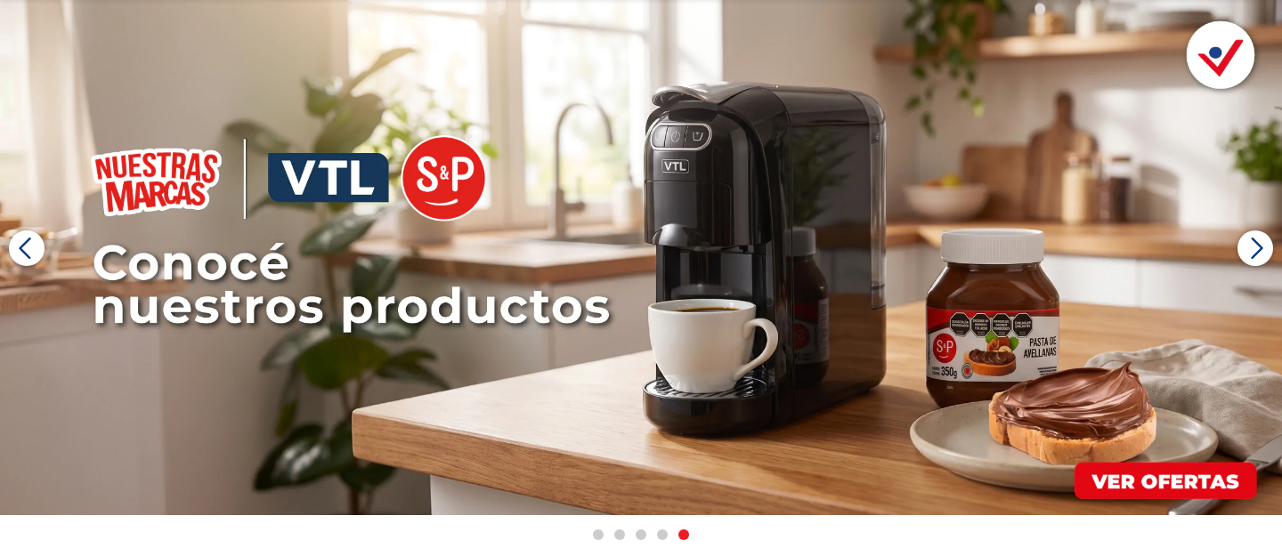
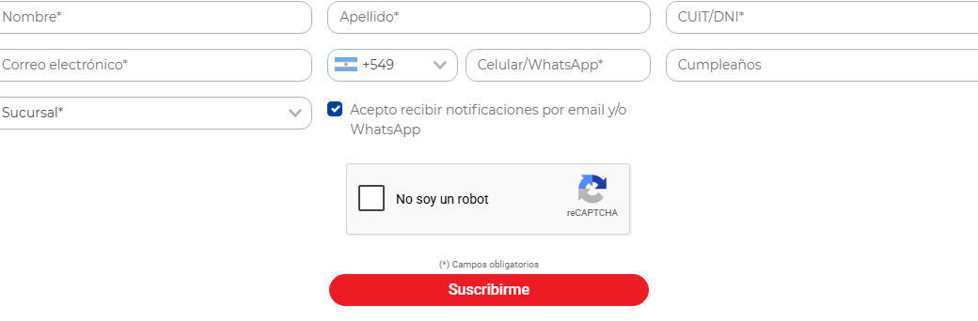
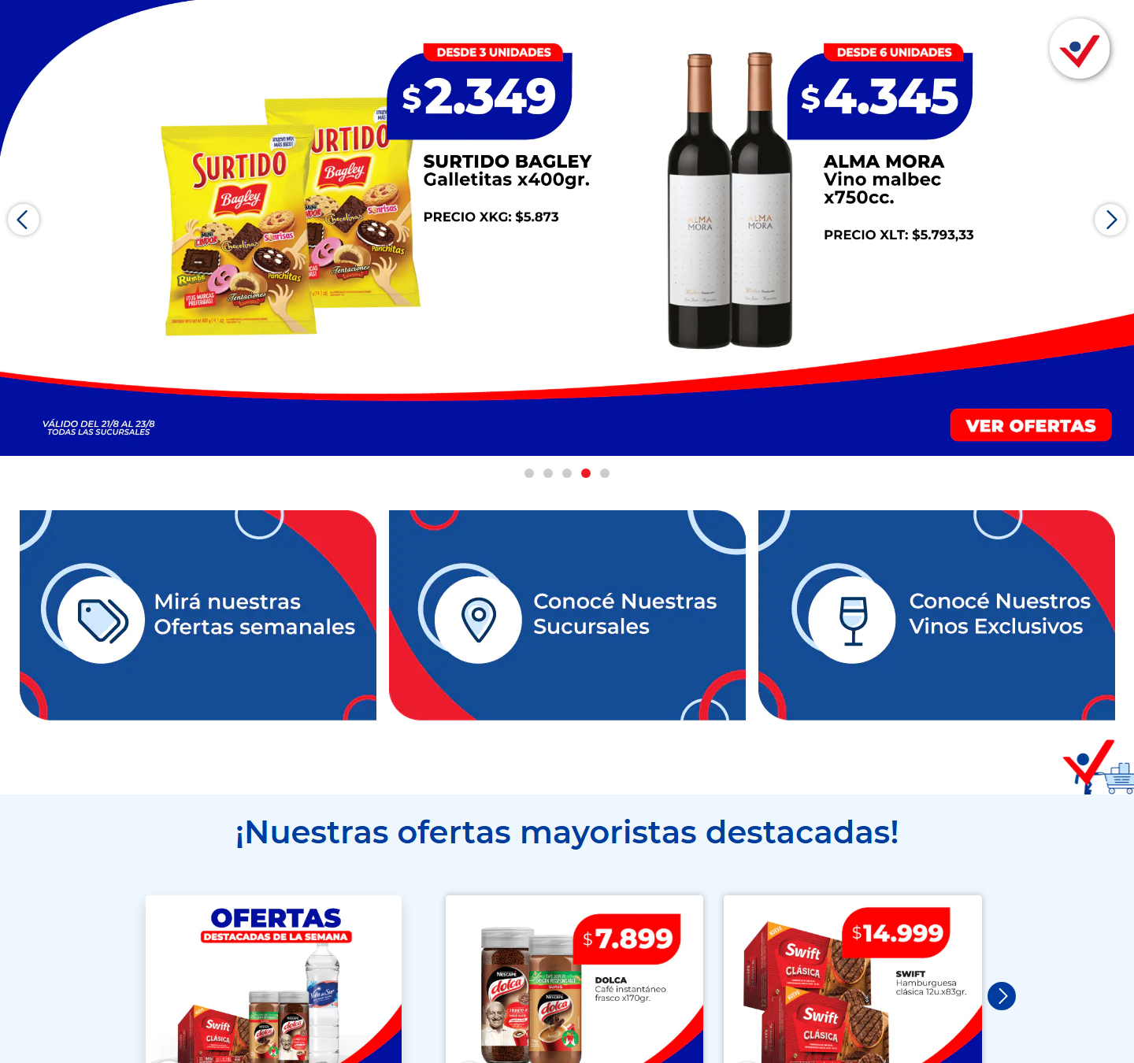









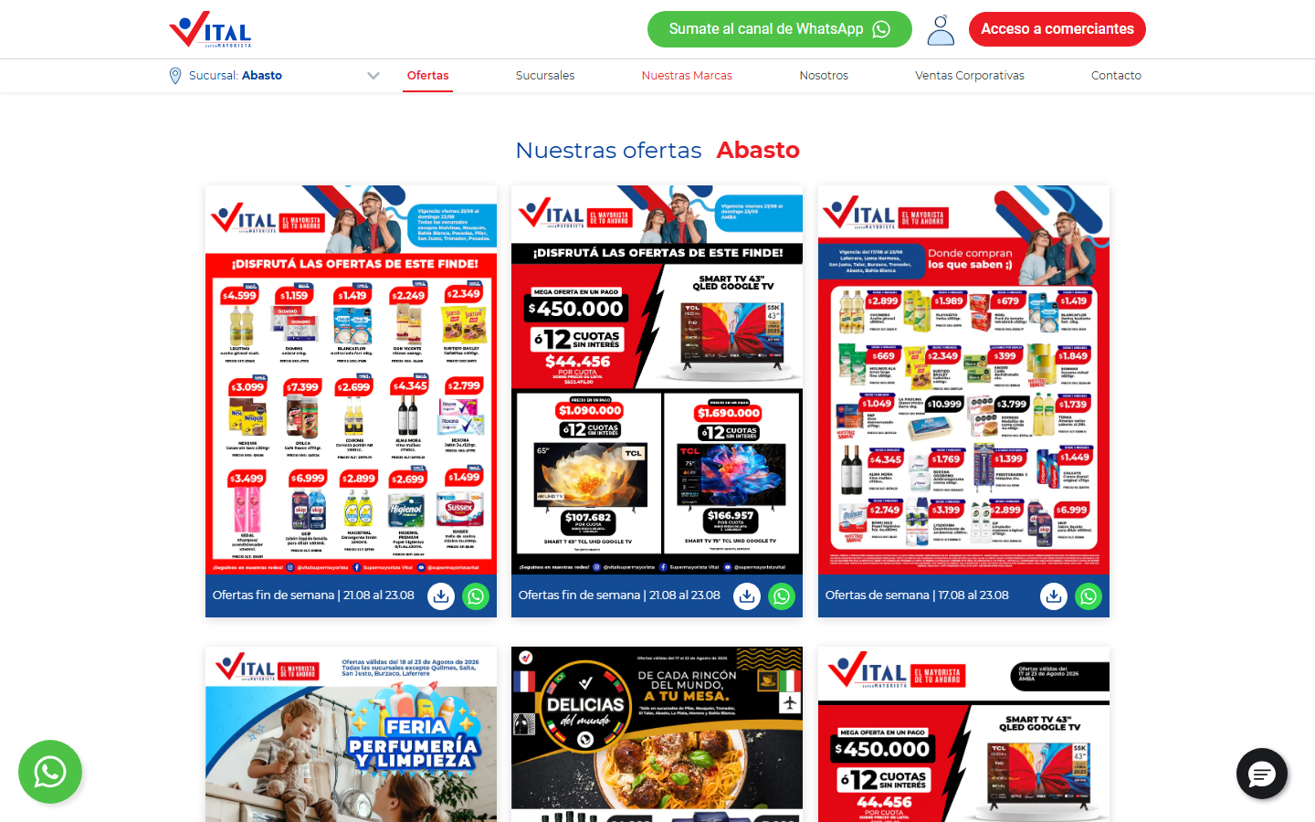

8. Accesibilidad
Métrica | Valor
imágenes sin alt | 0 de 67
imágenes con alt="" (decorativas) | 23
cantidad de h1 | 1
jerarquía h1/h2/h3/h4/h5/h6 | 1 / 2 / 1 / 1 / 1 / 8
saltos de jerarquía | salto h3 → h6 en "Ofertas fin de semana | 21.08 al 23.08" · salto h2 → h5 en "Medios de pago"
elementos con aria-label | 1
inputs sin label asociado | 9 de 11
botones sin nombre accesible | 2
links sin nombre accesible | 11
foco visible removido (outline:none) | 109
tabindex positivo | 0
skip link | no
iframes sin title | 2
tablas sin th | 0
media con autoplay | 0
landmarks | banner, navigation, main, contentinfo
problemas de lang | ninguno

Contraste WCAG AA: 2 combinaciones por debajo del mínimo
Ratio | Mínimo | Color | Fondo | Size | Weight | Elemento | Texto
2.3 | 4.5 | #ffffff | #4dc247 | 16px | 400 | label.mb-0 | Sumate al canal de WhatsApp
4.38 | 4.5 | #ffffff | #ed1c24 | 16px | 500 | button#login_button.login-button.btn.btn-primary | Acceso a comerciantes

Inputs sin label (muestra)
Input
input[text] name=first_name ph=Nombre*
input[text] name=last_name ph=Apellido*
input[number] name=00NDn00000aYe5l ph=CUIT/DNI*
input[email] name=email ph=Correo electrónico*
input[text] name=— ph=Prefijo
input[tel] name=— ph=Celular/WhatsApp*
input[text] name=00NUZ000002lKa2 ph=Cumpleaños
select[text] name=00NDn00000dbbLf ph=—
textarea[text] name=g-recaptcha-response ph=—

Outline de encabezados
Nivel | Texto | Visible | font-size
h1 | Supermercado Mayorista Vital | no | 40px
h2 | ¡Nuestras ofertas mayoristas destacadas! | sí | 40px
h3 | ¡Mirá las ofertas de esta semana! | sí | 40px
h6 | Ofertas fin de semana | 21.08 al 23.08 | sí | 12px
h6 | Ofertas fin de semana | 21.08 al 23.08 | sí | 12px
h6 | Ofertas de semana | 17.08 al 23.08 | sí | 12px
h6 | Especial de limpieza | 18.08 al 23.08 | sí | 12px
h6 | Delicias del mundo | 17.08 al 23.08 | sí | 12px
h6 | Especial de nonfood | 17.08 al 23.08 | sí | 12px
h6 | Especial de frescos | 17.08 al 23.08 | sí | 12px
h6 | Especial nuestras marcas | 17.08 al 23.08 | sí | 12px
h4 | ¡Conocé nuestras marcas! | sí | 40px
h2 | ¿Querés recibir las ofertas antes que nadie? | sí | 32px
h5 | Medios de pago | sí | 20px

Roles y atributos ARIA en uso
role
role | Usos
button | 1
presentation | 1

atributos aria-*
atributo | Usos
aria-hidden | 2
aria-label | 1

9. Animaciones y efectos
Métrica | Valor
elementos con transition activa | 64
elementos con animation | 2
elementos con transform | 31
elementos con will-change | 0
elementos con filter | 0
elementos con backdrop-filter | 0
@keyframes definidos | 11
soporta prefers-reduced-motion | sí
pistas de animación al scroll | AOS: 21 elementos · Locomotive/data-scroll · clases de reveal/animate: 5 · 3 elementos con opacity:0 inline (pre-reveal)

Propiedades animadas por transition
propiedad | Usos
opacity | 35
transform | 21
border-color | 20
box-shadow | 20
background-color | 11
color | 11
all | 1
visibility | 1

Duraciones de transition
duración | Usos
0.4s | 21
0.25s | 12
0.15s, 0.15s, 0.15s, 0.15s | 11
0.15s, 0.15s | 9
0.2s | 8
0.3s | 1

Easings
timing-function | Usos
ease | 43
ease-in-out | 20
linear | 1

animation-name en uso
animation | Usos
gif_home | 2

Propiedades que cambian en :hover
propiedad | Usos
color | 23
background-color | 14
text-decoration-color | 8
text-decoration-line | 8
text-decoration-style | 8
text-decoration-thickness | 8
border-bottom-color | 7
border-left-color | 7
border-right-color | 7
border-top-color | 7

Muestra de transiciones
Elemento | Propiedad | Duración | Easing | Delay
header.site-header.bg-white.shadow-sm | all | 0.5s | ease | 0s
button#login_button.login-button.btn.btn-primary | color, background-color, border-color, box-shadow | 0.15s, 0.15s, 0.15s, 0.15s | ease-in-out | 0s, 0s, 0s, 0s
select#sucurselect.form-control.custom-select.bg-transparent | border-color, box-shadow | 0.15s, 0.15s | ease-in-out | 0s, 0s
div#home-slider-dots.swiper-pagination.swiper-pagination-clickable.swiper-pagination-bulle | opacity | 0.3s | ease | 0s
div.aos-init.aos-animate | opacity, transform | 0.4s | ease | 0s
div.aos-init.aos-animate | opacity, transform | 0.4s | ease | 0.1s
div.aos-init.aos-animate | opacity, transform | 0.4s | ease | 0.2s
section.home-carrusel-ofertas.bg-blue-100.py-4 | opacity, transform | 0.4s | ease | 0s
section.home-carrusel-nonfood.py-4.mb-4 | opacity, transform | 0.4s | ease | 0s
section.folletos-home.py-4.aos-init | opacity, transform | 0.4s | ease | 0s
figure.flex-column.px-0.aos-init | transform | 0.4s | ease | 0s
div.overlay.d-flex.justify-content-center | opacity | 0.2s | ease | 0s

Muestra de animaciones
Elemento | Nombre | Duración | Iteraciones | Easing | Dirección | Estado
img.img-fluid.lazy.loaded | gif_home | 15s | infinite | linear | normal | running
img.img-fluid.lazy | gif_home | 15s | infinite | linear | normal | running

@keyframes declarados
spin, blink, swiper-preloader-spin, load, gif_home, flip, floating, ring, star-blinker-1, star-blinker-2, comics

10. Responsive
Veredicto: responsive: 3 transición(es) de layout detectadas, sin overflow horizontal
- Breakpoints medidos: 360, 390, 768, 1024, 1280, 1440, 1920
- Breakpoints declarados en CSS: 576, 767, 768, 992, 1200, 1400, 1800
- Hamburguesa (selector conocido) visible en: 360, 390 — umbral ≈ 390px
Ancho | Alto pág. | Vh | Overflow X | Visibles | Ocultos | Burger | Links nav | Header | h1 | body | Container | Cards/fila | Img vis. | Fixed
360 | 9083px | 10.8 | no | 694 | 73 | sí | 10 | 163px | 40px | 16px | 360px | — | 54 | 3
390 | 9501px | 11.3 | no | 694 | 73 | sí | 10 | 163px | 12px | 16px | 390px | — | 54 | 3
768 | 3994px | 3.9 | no | 698 | 69 | no | 5 | 139px | 40px | 16px | 720px | — | 54 | 2
1024 | 4508px | 5 | no | 698 | 69 | no | 5 | 101px | 40px | 16px | 960px | — | 54 | 2
1280 | 4942px | 5.5 | no | 698 | 69 | no | 5 | 101px | 40px | 16px | 1100px | — | 54 | 2
1440 | 5035px | 5.6 | no | 698 | 69 | no | 5 | 101px | 40px | 16px | 1100px | — | 54 | 2
1920 | 5227px | 5.8 | no | 698 | 69 | no | 5 | 101px | 40px | 16px | 1100px | — | 54 | 2
390 (touch) | 9338px | 11.1 | no | 694 | 71 | no | 10 | 163px | 40px | 16px | 390px | — | 53 | 4

Transiciones de layout entre breakpoints
De → a | Cambios detectados
360px → 390px | h1 40px → 12px
390px → 768px | desaparece hamburguesa (menú completo) · links de nav visibles 10 → 5 · h1 12px → 40px · header 163px → 139px · columnas de grid [1] → [3] · alto de página 11.3 → 3.9 viewports
768px → 1024px | header 139px → 101px · alto de página 3.9 → 5 viewports

Tap targets chicos en mobile (< 36px)
Ancho | Chicos | Total
360px | 42 | 82
390px | 41 | 82

11. CSS: hojas, media queries y tokens
Campo | Valor
stylesheets | 6
accessible | 5
crossOrigin | 1
totalRules | 3281
styleRules | 2911
mediaRules | 328
keyframeRules | 33
fontFaceRules | 8
supportsRules | 1
importRules | 0
importantCount | 866
customPropertyDeclarations | 67
inlineStyleAttributes | 59
approxCssBytes | 285905

Chequeo | Valor
media queries distintas | 11
breakpoints inferidos | 576, 767, 768, 992, 1200, 1400, 1800
soporta dark mode (prefers-color-scheme) | no
estilos de impresión | sí
queries de hover/pointer | no
selector más largo | div.wpcf7 .wpcf7-form .wpcf7-text:disabled, .custom-form .wpcf7-text:disabled, div.wpcf7 .wpcf7-form .wpcf7-number:disabled, .custom-form .wpcf7-number:disabled

Media queries más usadas
condición | Usos
only screen and (max-width: 767px) | 155
only screen and (min-width: 768px) | 125
(min-width: 576px) | 12
(min-width: 1200px) | 8
(min-width: 992px) | 8
(min-width: 768px) | 7
(prefers-reduced-motion: reduce) | 6
(min-width: 1400px) | 3
only screen and (min-width: 992px) | 2
(min-width: 1800px) | 1
print | 1

Breakpoints por declaración
declaración | Usos
max-width: 767px | 155
min-width: 768px | 132
min-width: 576px | 12
min-width: 992px | 10
min-width: 1200px | 8
min-width: 1400px | 3
min-width: 1800px | 1

@font-face
Familia | Weight | Style | font-display | Formato | Host
Roboto | 400 | normal | swap | woff2, woff | www.vital.com.ar
Roboto | 500 | normal | swap | woff2, woff | www.vital.com.ar
Roboto | 700 | normal | swap | woff2, woff | www.vital.com.ar
Montserrat | 400 | normal | swap | woff2, woff | www.vital.com.ar
Montserrat | 600 | normal | swap | woff2, woff | www.vital.com.ar
Montserrat | 700 | normal | swap | woff2, woff | www.vital.com.ar
Montserrat | 900 | normal | swap | woff2, woff | www.vital.com.ar
swiper-icons | 400 | normal | (no declarado) | woff | —

Hojas de estilo cargadas
Hoja | Host | Reglas | media
(inline &lt;style>) | www.vital.com.ar | 1474 | —
(inline &lt;style>) | www.vital.com.ar | 1 | —
(inline &lt;style>) | www.vital.com.ar | 2 | —
(inline &lt;style>) | www.vital.com.ar | 63 | —
https://www.vital.com.ar/wp-content/cache/minify/d721c.css?x54230 | www.vital.com.ar | 1371 | all
my.site.com/ESWIntegracionChatbotPR1734526289417/assets/styles/bootstrap.min.css | vitalar.my.site.com | (cross-origin) | —

Distribución de profundidad de selectores
niveles
niveles | Usos
1 | 1006
2 | 765
3 | 527
4 | 231
8 | 190
5 | 100
6 | 54
7 | 38

12. Performance y red
Métrica | Valor
TTFB | 301 ms
DNS / TCP / TLS | 11 / 306 / 153 ms
respuesta del documento | 151 ms
DOM interactive | 2193 ms
DOMContentLoaded | 2212 ms
load | 3947 ms
protocolo | http/1.1
first-paint / first-contentful-paint | 1072 / 1072 ms
LCP | —
CLS | 0.6563
HTML decodificado | 393 KB

Recursos (intercepción de red) | Cantidad | KB
document | 12 | 117
stylesheet | 18 | 328
script | 156 | 5395
image | 212 | 9031
font | 21 | 498
fetch | 37 | 0
xhr | 29 | 0
media | 0 | 0
other | 4 | 978
ping | 7 | 0

Total | Valor
requests | 511
peso declarado | 16348 KB
status | 2xx: 490 · 3xx: 22
redirecciones | 18
304 not modified | 3
hosts de terceros | 19
requests fallidos | 25
tiempo total de carga | 8057 ms

Hosts por cantidad de requests
Host | Requests | KB | Tercero
www.vital.com.ar | 279 | 9889 | no
vitalar.my.site.com | 51 | 80 | sí
www.google.com | 29 | 0 | sí
www.gstatic.com | 21 | 4016 | sí
u.clarity.ms | 15 | 0 | sí
px.ads.linkedin.com | 13 | 0 | sí
analytics.google.com | 8 | 0 | sí
www.googletagmanager.com | 7 | 1081 | sí
snap.licdn.com | 6 | 116 | sí
static.hotjar.com | 6 | 0 | sí
www.google-analytics.com | 6 | 61 | sí
connect.facebook.net | 6 | 681 | sí
fonts.gstatic.com | 6 | 235 | sí
vitalar.my.salesforce-scrt.com | 6 | 0 | sí
www.facebook.com | 5 | 0 | sí
www.youtube.com | 4 | 17 | sí
7s-d309b5b93ece4e188e0aa4e9c7906f0f.ecs.us-west-1.on.aws | 4 | 0 | sí
www.clarity.ms | 3 | 2 | sí
scripts.clarity.ms | 3 | 0 | sí
script.hotjar.com | 3 | 169 | sí

Recursos más lentos
URL | Tipo | ms | KB | Host
https://www.vital.com.ar/wp-content/themes/vital/dist/images/flags/1.png?x54230 | img | 2607 | 2 | www.vital.com.ar
https://www.vital.com.ar/wp-content/uploads/2026/08/Marca-Propia-768x1024.jpg?x54230 | img | 2514 | 83 | www.vital.com.ar
https://www.vital.com.ar/wp-content/uploads/2026/08/1-5-768x1024.jpg?x54230 | img | 2510 | 106 | www.vital.com.ar
https://www.vital.com.ar/wp-content/uploads/2026/08/1-4-768x1024.jpg?x54230 | img | 2471 | 90 | www.vital.com.ar
://www.vital.com.ar/wp-content/uploads/2026/08/DELICIAS-DEL-MUNDO-768x1024.jpg?x54230 | img | 2434 | 143 | www.vital.com.ar
https://www.vital.com.ar/wp-content/uploads/2026/08/sj-bu-lafe-tapa.jpg?x54230 | img | 2424 | 109 | www.vital.com.ar
https://www.vital.com.ar/wp-content/uploads/2026/08/resto-tapa.jpg?x54230 | img | 2422 | 113 | www.vital.com.ar
com.ar/wp-content/uploads/2026/08/17-23-ago_quilmes-pilar-salta-2-768x1024.jpg?x54230 | img | 2331 | 140 | www.vital.com.ar
/www.vital.com.ar/wp-content/uploads/2026/08/17-23-ago_malvinas-2-768x1024.jpg?x54230 | img | 2327 | 138 | www.vital.com.ar
s://www.vital.com.ar/wp-content/uploads/2026/08/17-23-ago_resto-3-768x1024.jpg?x54230 | img | 2287 | 135 | www.vital.com.ar
https://www.vital.com.ar/wp-content/uploads/2026/08/malvinas-1.jpg?x54230 | img | 2249 | 115 | www.vital.com.ar
https://www.vital.com.ar/wp-content/uploads/2026/08/aviso-fds-resto-3.jpg?x54230 | img | 2243 | 122 | www.vital.com.ar

Requests fallidos
URL | Tipo | Error
5938465~115938468~118897920~118897930~120315470~120385423&tft=1787493845772&tfd=1227&fmt=8 | fetch | net::ERR_ABORTED
et/ccm/s/collect?auid=160078556.1787493846&gtm=45He68j0v831179693za200zd831179693xea&fmt=8 | fetch | net::ERR_ABORTED
ital%20-%20El%20mayorista%20de%20tu%20ahorro&en=pageview&fv=2&nsi=1&ss=2&_c=1&tfd=1501 | fetch | net::ERR_ABORTED
elBannerprincipal=0&ep.Departamentoslidehomeprincipal=deliciasdelmundo&et=7&tfd=1516 | fetch | net::ERR_ABORTED
FGb3VwQi1BSzB3WjF5b3ZDVnJ6VzF4WklJOV9SV3NmZUZKRS0yLVR2OUdNbnlocVVfSDctUXoMCAliCAgAEAAYACAA | fetch | net::ERR_ABORTED
FGcTZrdTY1Wk1NZG12aTBlbVdBcFh3LUs2QUFveVZQWG4tWkZmaURmcWJKUy13LUpXOVB3d3oMCAliCAgAEAAYACAA | fetch | net::ERR_ABORTED
FGcXQ0NVVsSUI4dDJmeHNIX0tQbkpubS1LVVUyQ29RS25OblpkbmdTV3JmaDVhempESHppZ3oMCAliCAgAEAAYACAA | fetch | net::ERR_ABORTED
FGcWV3dkJzZFlXaXkwaHBWR1F1aGZqR0VlcjZUOHpER3BfR2o5R3pIMnFvYTBPbUR0TTBGd3oMCAliCAgAEAAYACAA | fetch | net::ERR_ABORTED
https://px.ads.linkedin.com/wa/?medium=fetch&fmt=g | fetch | net::ERR_ABORTED
https://www.vital.com.ar/wp-content/uploads/2026/08/DESTACADOS-NON-FOOD_todas-01.jpg | image | net::ERR_ABORTED
https://7s-d309b5b93ece4e188e0aa4e9c7906f0f.ecs.us-west-1.on.aws/events?cee=no | fetch | net::ERR_ABORTED
https://www.vital.com.ar/wp-content/uploads/2024/09/medios-de-pago_efectivo.png?x54230 | image | net::ERR_ABORTED
https://www.vital.com.ar/wp-content/uploads/2024/09/medios-de-pago_modo.png?x54230 | image | net::ERR_ABORTED
https://www.vital.com.ar/wp-content/uploads/2020/10/mercadopago-150x150.png?x54230 | image | net::ERR_ABORTED
https://www.vital.com.ar/wp-content/uploads/2020/10/visa-150x150.png?x54230 | image | net::ERR_ABORTED
https://www.vital.com.ar/wp-content/uploads/2020/10/mastercard-150x150.png?x54230 | image | net::ERR_ABORTED
ww.vital.com.ar/wp-content/uploads/2024/09/medios-de-pago_modo-cuenta-dni-dolar.png?x54230 | image | net::ERR_ABORTED
https://www.vital.com.ar/wp-content/uploads/2024/09/medios-de-pago_cuenta-dni.png?x54230 | image | net::ERR_ABORTED
https://www.vital.com.ar/wp-content/uploads/2020/10/americanexpress-150x150.png?x54230 | image | net::ERR_ABORTED
https://www.vital.com.ar/wp-content/uploads/2022/09/TuyaPNG-150x150.png?x54230 | image | net::ERR_ABORTED
https://www.vital.com.ar/wp-content/uploads/2022/09/NativaPNG-150x150.png?x54230 | image | net::ERR_ABORTED
https://www.vital.com.ar/wp-content/uploads/2020/10/cabal-150x150.png?x54230 | image | net::ERR_ABORTED
https://www.vital.com.ar/wp-content/uploads/2022/09/ItalCredPNG-150x150.png?x54230 | image | net::ERR_ABORTED
https://www.vital.com.ar/wp-content/uploads/2020/10/edenred-150x150.png?x54230 | image | net::ERR_ABORTED
%20El%20mayorista%20de%20tu%20ahorro&en=scroll&epn.percentscrolled=90&et=11489&tfd=18015 | fetch | net::ERR_ABORTED

13. Lighthouse (con throttling)
Perfil mobile · Lighthouse 12.8.2 · 2026-08-23T14:06:42.582Z
Categoría | Puntaje
performance | 16/100
accessibility | 83/100
best-practices | 54/100
seo | 92/100

Métrica | Valor | Puntaje
Largest Contentful Paint | 22.1 s | 0
First Contentful Paint | 2.0 s | 83
Cumulative Layout Shift | 0.571 | 12
Total Blocking Time | 1,430 ms | 15
Speed Index | 11.9 s | 4
Time to Interactive | 23.4 s | 1
Initial server response time was short | Root document took 310 ms | 100
Avoid enormous network payloads | Total size was 5,256 KiB | 50
Avoids an excessive DOM size | 765 elements | 100

Oportunidades de mejora que reporta Lighthouse
Auditoría | Ahorro estimado
Reduce unused JavaScript | 1910 ms · 659 KB
Eliminate render-blocking resources | 665 ms
Initial server response time was short | 210 ms
Properly size images | 160 ms · 78 KB
Reduce unused CSS | 24 KB
Enable text compression | 23 KB

Auditorías de accesibilidad falladas (5)
Auditoría | Elementos
Buttons do not have an accessible name | 1
Background and foreground colors do not have a sufficient contrast ratio. | 5
Heading elements are not in a sequentially-descending order | 2
Links do not have a discernible name | 11
Select elements do not have associated label elements. | 1

16. Estados interactivos
Hover real sobre los botones principales (medido con el navegador aplicando :hover)
Botón 1 — "Ver folleto": 3 propiedad(es) cambian
Propiedad | En reposo | En hover
backgroundColor | rgba(0, 0, 0, 0) | rgb(248, 249, 250)
color | rgb(248, 249, 250) | rgb(33, 37, 41)
outlineColor | rgb(248, 249, 250) | rgb(33, 37, 41)

Botón 2 — "Acceso a comerciantes": 2 propiedad(es) cambian
Propiedad | En reposo | En hover
backgroundColor | rgb(237, 28, 36) | rgb(210, 17, 24)
borderTopColor | rgb(237, 28, 36) | rgb(198, 16, 23)

Foco de teclado: visible · outline: sin outline
Propiedad | Sin foco | Con foco
boxShadow | none | rgba(0, 123, 255, 0.25) 0px 0px 0px 3.2px
outlineWidth | 3px | 0px

Menú: el disparador navega en vez de desplegar un panel.

17. Copy, tono y contenido
H1: —
Propuestas de valor de la primera pantalla
Texto | size | weight
¡Nuestras ofertas mayoristas destacadas! | 40px | 600

Llamados a la acción más usados
Texto | Veces
Ver folleto | 8
Acceso a comerciantes | 1
Hola, ¿tiene alguna pregunta? Chateemos. | 1
Sumate al canal de WhatsApp | 1
Suscribirme | 1
VER TODOS LOS PRODUCTOS | 1

Promesas y beneficios que comunica: atención al cliente · newsletter
Taxonomía visible en la navegación: Ofertas · Nuestras Marcas · Nosotros
Tono
Métrica | Valor
registro | formal (usted)
palabras de texto visible | 215
palabras por oración | 15.4
mayúsculas sostenidas | 5 (2.3%)
exclamaciones / preguntas | 3 / 1

Buscador: no se detectó buscador interno.

18. Páginas adicionales

18.1 Contacto / sucursales — https://www.vital.com.ar/contactos/
Campo | Valor
title | Contacto - Supermayorista Vital
h1 | 1 (jerarquía 1/1/0)
HTTP / carga | 200 · 7826 ms
elementos / nodos DOM | 355 / 417
alto de página | 1228px (1.4 viewports)
secciones de primer nivel | 2
componentes | 8 botones · 1 cards · 1 forms · 27 inputs · 17 imágenes
accesibilidad | 0 img sin alt · 13/15 inputs sin label · 4 fallos de contraste
responsive | responsive: 2 transición(es) de layout detectadas, sin overflow horizontal
requests / peso | 718 · 26923 KB
LCP / CLS | — / 0.1519
overlays al entrar | 0

Capturas: desktop · mobile · 390px 768px 1440px
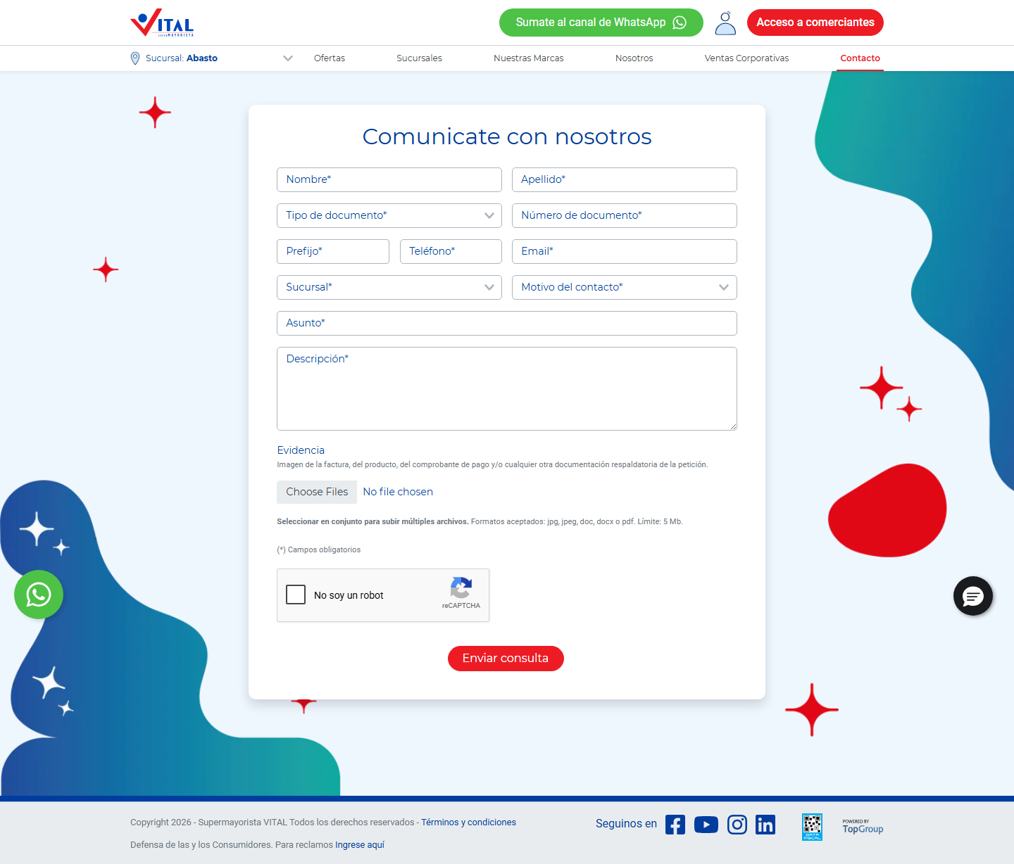
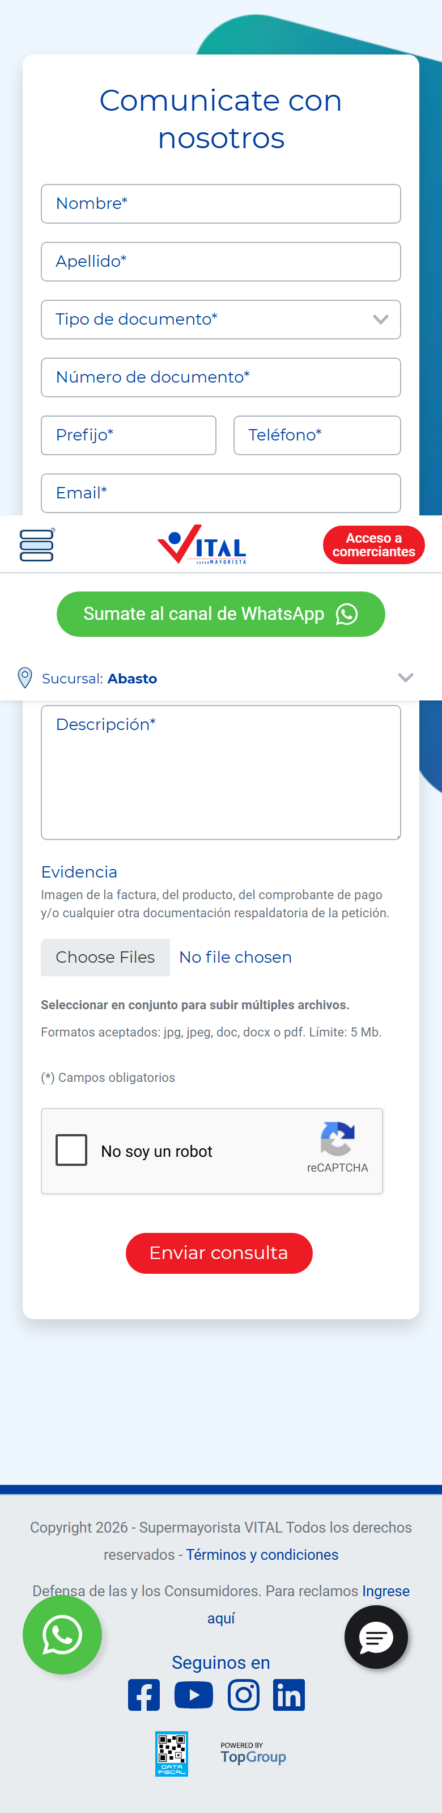
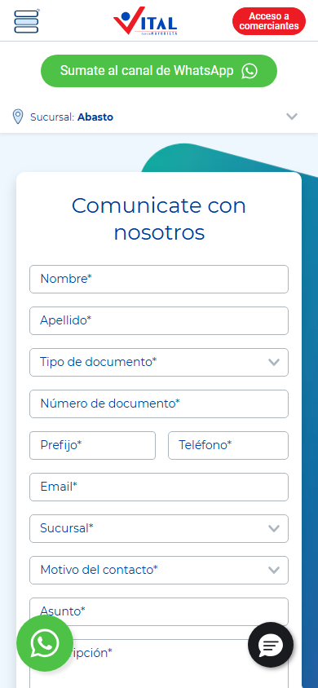
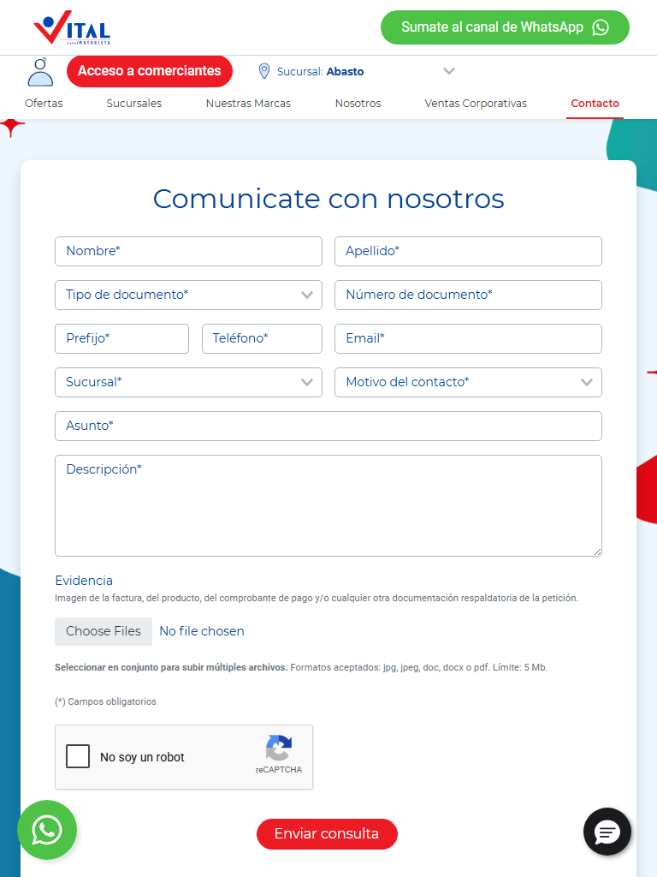
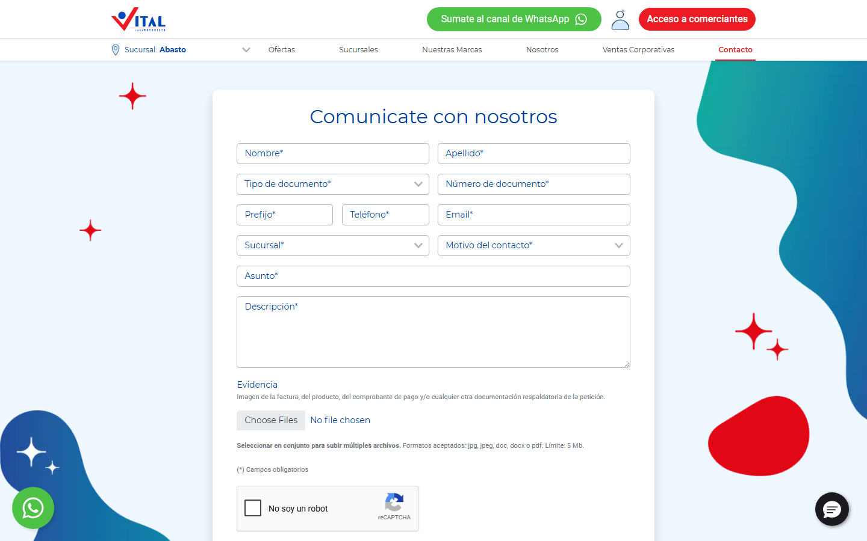
Estructura de la página
# | Elemento | Encabezado | Alto | display | Cols | Img | Links | Btn | Items
1 | div.bg-white.py-4.px-md-5 | Comunicate con nosotros | 845px | block | — | 9 | 0 | 2 | 9
2 | div.col-md-6.col-lg-auto.m-3 | — | 73px | block | — | 1 | 1 | 0 | 0

Formularios
- POST → https://webto.salesforce.com/servlet/servlet.WebToCase?encoding=UTF-8 · submit "Enviar consulta" · campos: captcha_settings, orgid, retURL, recordType, fuente, 00NUZ0000006HEH, 00NUZ000000Xmib, 00NUZ000000Xmic, 00NDn00000I9DRy, 00NDn00000CYdnc, company, 00NUZ000001GFnJ, phone, phoneShown, email, 00NDn00000CYJBG, 00NDn00000CYe8p, 00NDn00000I82us, subject, descripcion-visible, archivo, archivo-id, archivo-url, archivo-folder, description

Traza del análisis de Contacto / sucursales
109ms navegando (networkidle, 60s)
7826ms cargado HTTP 200 → https://www.vital.com.ar/contactos/
8189ms buscando popups / banners de cookies
8976ms scroll completo (lazy-load + animaciones de scroll)
10144ms extrayendo: meta y SEO
10149ms extrayendo: stack tecnológico
10162ms extrayendo: tipografía, paleta y espaciado
10223ms extrayendo: estructura y layout
10234ms extrayendo: inventario de componentes
10264ms extrayendo: accesibilidad
10269ms extrayendo: animaciones
10285ms extrayendo: CSSOM y media queries
10327ms extrayendo: anatomía del catálogo
10334ms extrayendo: copy, tono y buscador
10345ms extrayendo: performance timing
10352ms recortando 15 componentes y zonas
14113ms recortes guardados: 15/15
14287ms capturando estados interactivos
16587ms hover medido en 3 botón(es): 1 con cambio visible
17451ms foco de teclado: SIN indicación visible
28328ms menú: ningún ítem del nav despliega un panel
29401ms screenshot desktop 1440 fullPage
29828ms probando breakpoint 390x844
31049ms probando breakpoint 768x1024
32213ms probando breakpoint 1440x900
33353ms contexto mobile 390x844 (touch) + screenshot fullPage

18.2 Institucional — https://www.vital.com.ar/empresas/
Campo | Valor
title | La Empresa - Supermayorista Vital
h1 | 0 (jerarquía 0/4/4)
HTTP / carga | 200 · 7101 ms
elementos / nodos DOM | 371 / 461
alto de página | 2025px (2.3 viewports)
secciones de primer nivel | 7
componentes | 6 botones · 0 cards · 1 forms · 21 inputs · 29 imágenes
accesibilidad | 0 img sin alt · 9/11 inputs sin label · 3 fallos de contraste
responsive | responsive: 2 transición(es) de layout detectadas, sin overflow horizontal
requests / peso | 656 · 13429 KB
LCP / CLS | — / 0.1686
overlays al entrar | 0

Capturas: desktop · mobile · 390px 768px 1440px
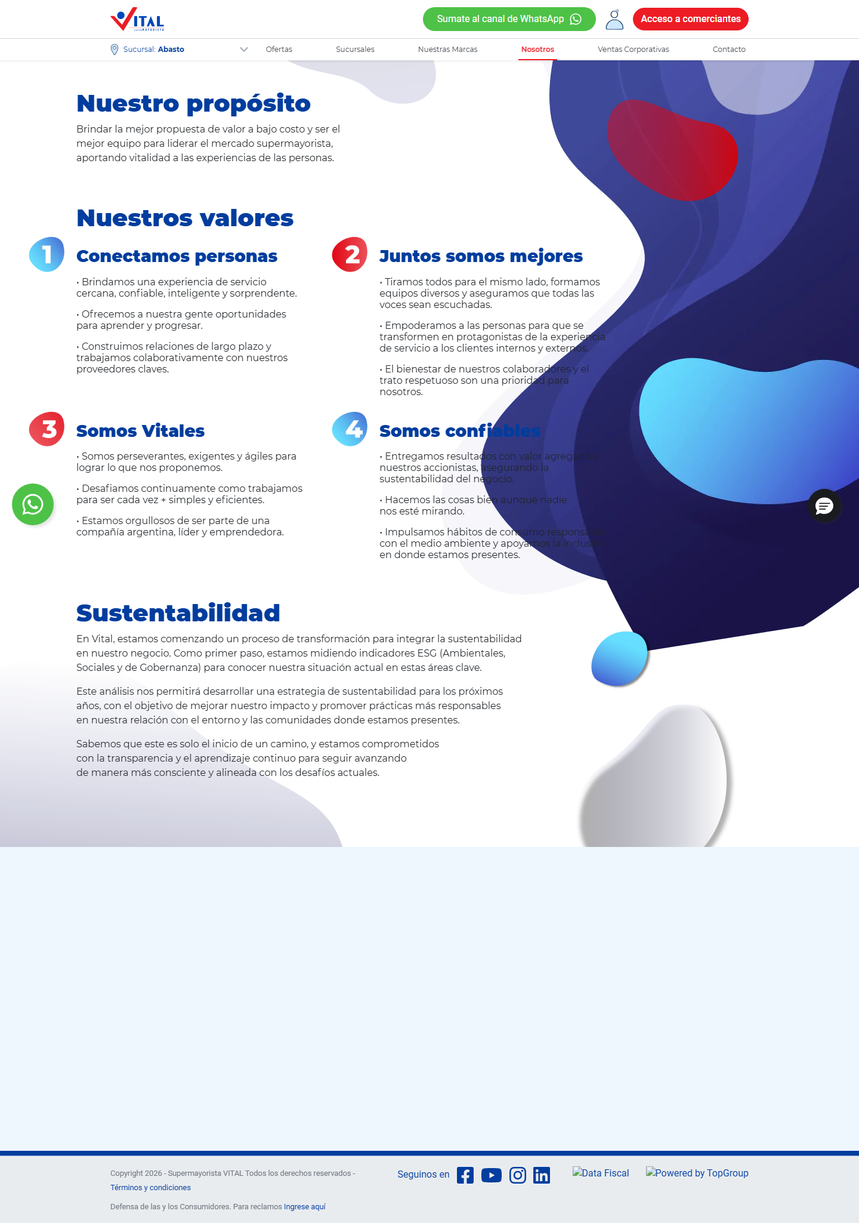
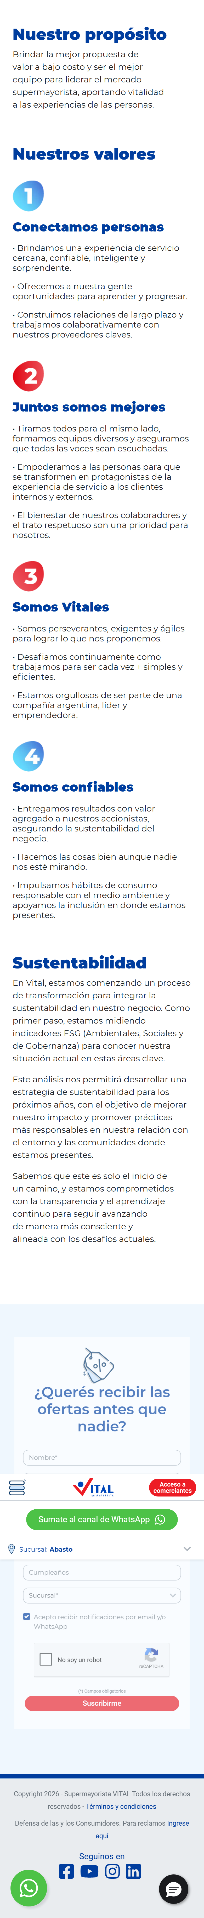

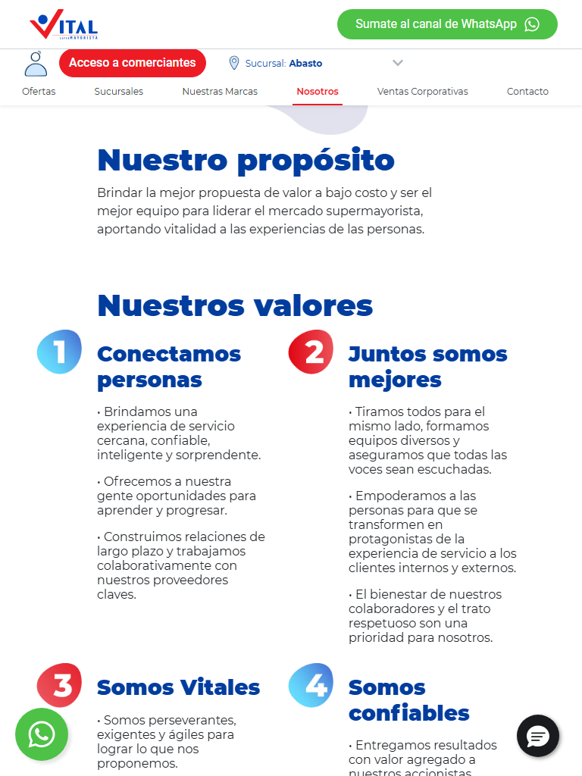
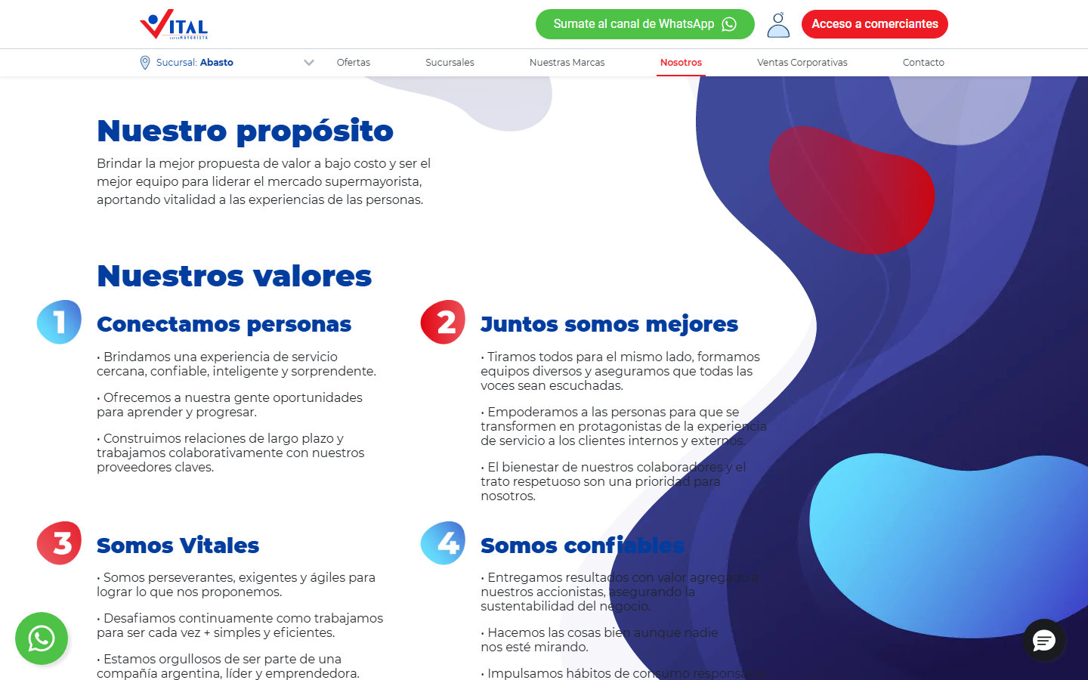
Estructura de la página
# | Elemento | Encabezado | Alto | display | Cols | Img | Links | Btn | Items
1 | img.img-fluid | — | 1199px | inline | — | 0 | 0 | 0 | 0
2 | img.img-fluid | — | 580px | inline | — | 0 | 0 | 0 | 0
3 | img.img-fluid | — | 139px | inline | — | 0 | 0 | 0 | 0
4 | img.img-fluid | — | 170px | inline | — | 0 | 0 | 0 | 0
5 | img.img-fluid | — | 101px | inline | — | 0 | 0 | 0 | 0
6 | img.img-fluid | — | 310px | inline | — | 0 | 0 | 0 | 0
7 | div.container-fluid | Nuestro propósito | 1174px | block | — | 4 | 0 | 0 | 12

Formularios
- POST → https://webto.salesforce.com/servlet/servlet.WebToLead?encoding=UTF-8&orgId=00DDn000002Ey8t · submit "Suscribirme" · campos: captchasettings, oid, retURL, recordType, CampaignID, leadsource, firstname, lastname, 00NDn00000aYe5l, email, text, 00NUZ000001U20b, newsletterTelefono, mobile, 00NUZ000002lKa2, 00NDn00000dbbLf, newsletterNotificationscheckbox, 00NUZ000004RcIE, 00NUZ000009iS1q, g-recaptcha-response

Traza del análisis de Institucional
94ms navegando (networkidle, 60s)
7101ms cargado HTTP 200 → https://www.vital.com.ar/empresas/
7245ms buscando popups / banners de cookies
8005ms scroll completo (lazy-load + animaciones de scroll)
9289ms extrayendo: meta y SEO
9293ms extrayendo: stack tecnológico
9307ms extrayendo: tipografía, paleta y espaciado
9344ms extrayendo: estructura y layout
9359ms extrayendo: inventario de componentes
9381ms extrayendo: accesibilidad
9388ms extrayendo: animaciones
9403ms extrayendo: CSSOM y media queries
9440ms extrayendo: anatomía del catálogo
9463ms extrayendo: copy, tono y buscador
9489ms extrayendo: performance timing
9495ms recortando 13 componentes y zonas
11596ms recortes guardados: 13/13
12174ms capturando estados interactivos
14148ms hover medido en 3 botón(es): 2 con cambio visible
22499ms menú desplegado: 1100x101, 16 links, ancho completo (mega menú) (disparador: Nosotros)
23529ms screenshot desktop 1440 fullPage
23766ms probando breakpoint 390x844
24849ms probando breakpoint 768x1024
25956ms probando breakpoint 1440x900
27124ms contexto mobile 390x844 (touch) + screenshot fullPage

18.3 Ayuda / legales — https://www.vital.com.ar/ayudaresvital/
Campo | Valor
title | Landing Bahia Blanca - Supermayorista Vital
h1 | 0 (jerarquía 0/1/1)
HTTP / carga | 200 · 6071 ms
elementos / nodos DOM | 205 / 282
alto de página | 1310px (1.5 viewports)
secciones de primer nivel | 1
componentes | 6 botones · 3 cards · 0 forms · 1 inputs · 9 imágenes
accesibilidad | 0 img sin alt · 0/1 inputs sin label · 2 fallos de contraste
responsive | responsive: 2 transición(es) de layout detectadas, sin overflow horizontal
requests / peso | 313 · 7272 KB
LCP / CLS | — / 0.3511
overlays al entrar | 0

Capturas: desktop · mobile · 390px 768px 1440px
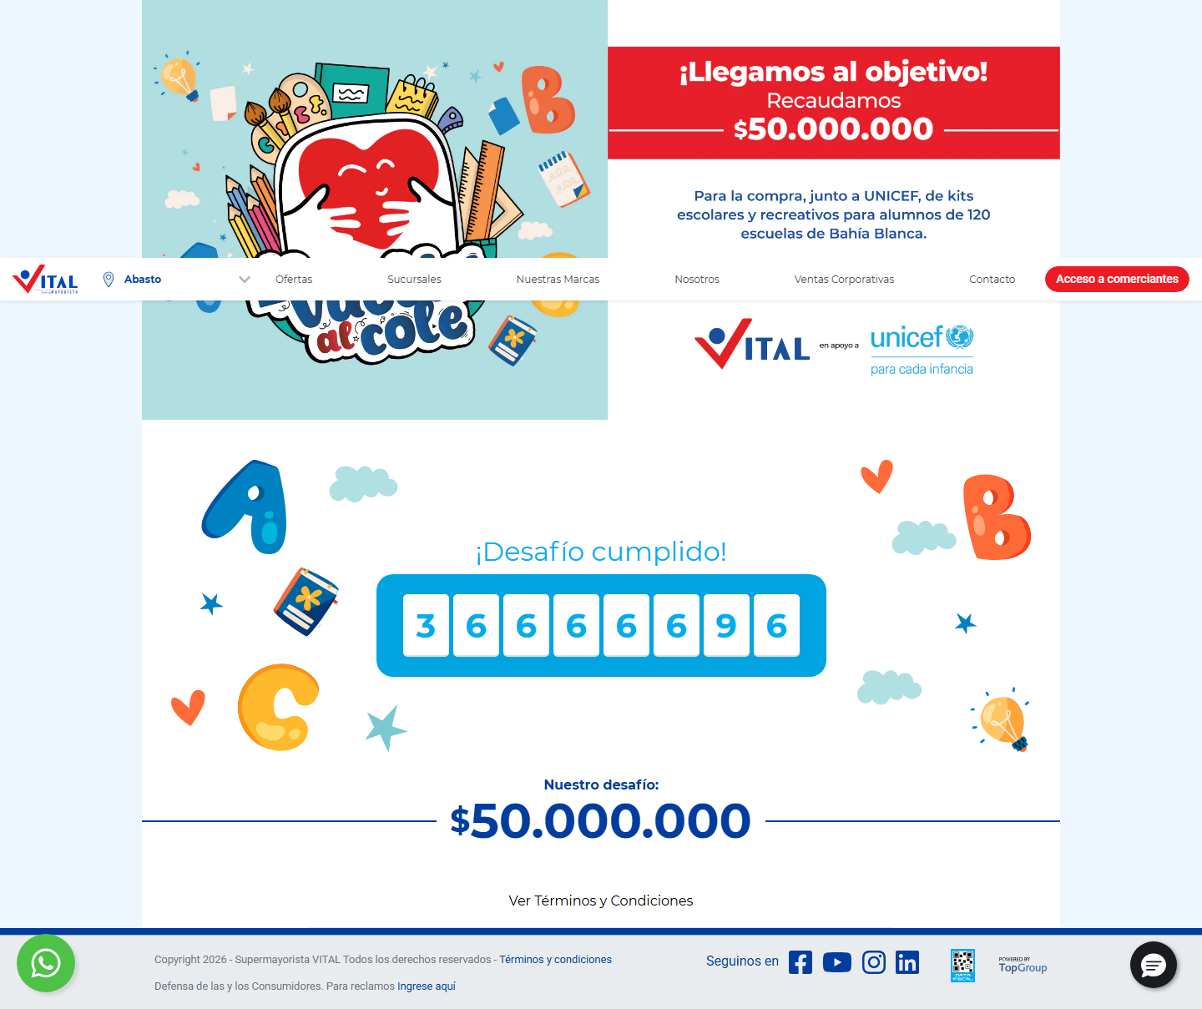


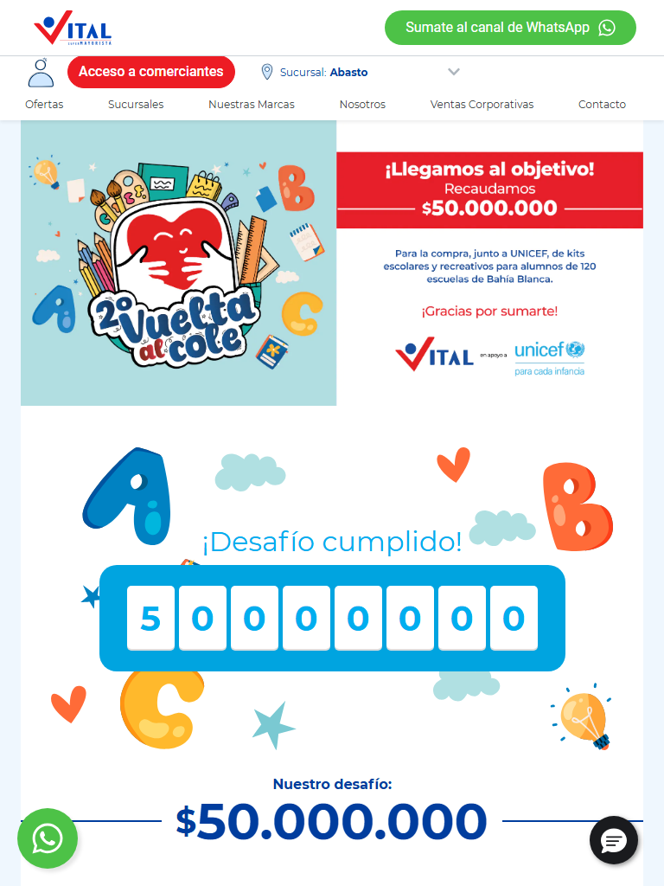
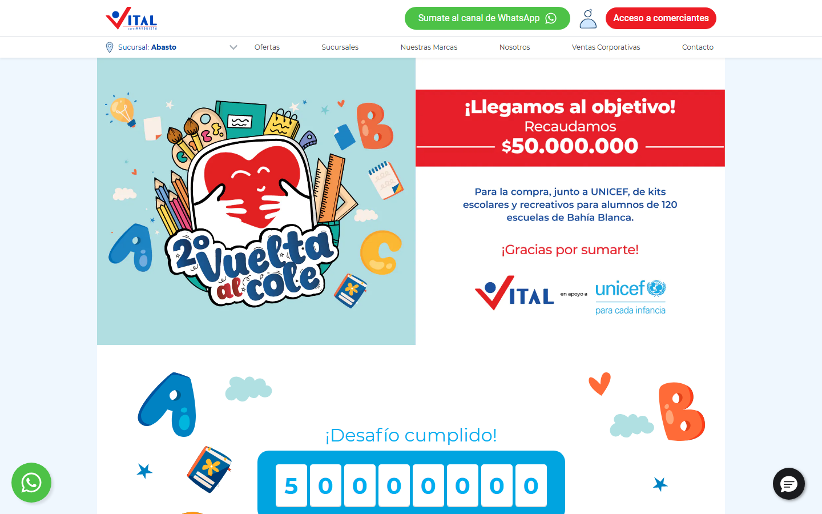
Estructura de la página
# | Elemento | Encabezado | Alto | display | Cols | Img | Links | Btn | Items
1 | div.container.bg-white.px-0 | ¡Desafío cumplido! | 1112px | block | — | 1 | 0 | 1 | 3

Traza del análisis de Ayuda / legales
95ms navegando (networkidle, 60s)
6071ms cargado HTTP 200 → https://www.vital.com.ar/ayudaresvital/
6195ms buscando popups / banners de cookies
6956ms scroll completo (lazy-load + animaciones de scroll)
8120ms extrayendo: meta y SEO
8124ms extrayendo: stack tecnológico
8134ms extrayendo: tipografía, paleta y espaciado
8159ms extrayendo: estructura y layout
8168ms extrayendo: inventario de componentes
8185ms extrayendo: accesibilidad
8192ms extrayendo: animaciones
8204ms extrayendo: CSSOM y media queries
8237ms extrayendo: anatomía del catálogo
8242ms extrayendo: copy, tono y buscador
8256ms extrayendo: performance timing
8268ms recortando 9 componentes y zonas
10477ms recortes guardados: 9/9
10803ms capturando estados interactivos
12784ms hover medido en 3 botón(es): 1 con cambio visible
18148ms menú desplegado: 1100x101, 16 links, ancho completo (mega menú) (disparador: Nuestras Marcas)
18409ms menú: provocó navegación, volviendo atrás
20197ms screenshot desktop 1440 fullPage
20354ms probando breakpoint 390x844
21556ms probando breakpoint 768x1024
22679ms probando breakpoint 1440x900
23832ms contexto mobile 390x844 (touch) + screenshot fullPage

